Памятка

Как напомнить детям о безопасности на дороге?

Ребенок должен получить четкие представления о том, что правила дорожного движения направлены на сохранение жизни и здоровья людей. При этом родители непременно должны подавать детям личный пример правильного поведения на дороге.
Заканчиваются школьные зимние каникулы, во многих образовательных учреждениях уже начался учебный процесс. «Взрослым необходимо напомнить детям основные требования дорожной грамоты, поддержать личным примером», — напоминают в ГИБДД по городу Перми.

При движении по тротуару:
- Придерживайтесь правой стороны.
- Взрослый должен находиться со стороны проезжей части.
- Если тротуар находится рядом с дорогой, родители должны держать ребенка за руку.
- Приучите ребенка, идя по тротуару, внимательно наблюдать за выездом машин со двора.
- Не позволяйте детям выходить на проезжую часть, коляски и санки везите только по тротуару.

Готовясь перейти дорогу:
- Остановитесь, осмотрите проезжую часть.
- Развивайте у ребенка наблюдательность за дорогой.
- Подчеркивайте свои движения: поворот головы для осмотра дороги, остановку для осмотра дороги, остановку для пропуска автомобилей.
- Учите ребенка всматриваться вдаль, различать приближающиеся машины.
- Не стойте с ребенком на краю тротуара.
- Обратите внимание ребенка на транспортное средство, готовящееся к повороту, расскажите о сигналах указателей поворота у машин.
- Покажите, как транспортное средство останавливается у перехода, как оно движется по инерции.

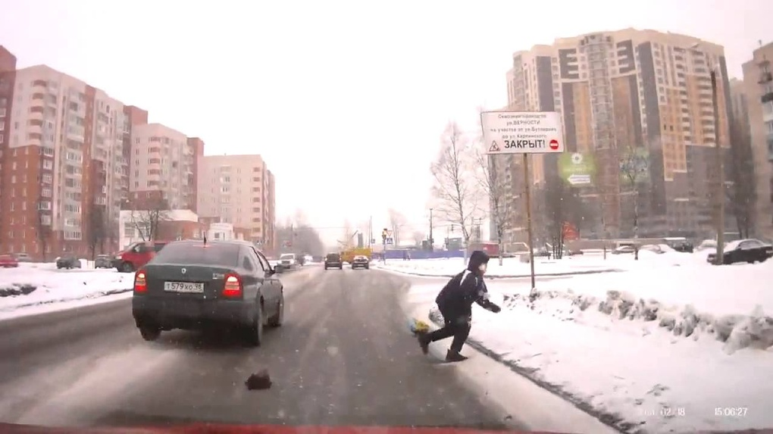

При переходе проезжей части:
- Переходите дорогу только по пешеходному переходу или на перекрестке.
- Не переходите дорогу на красный или жёлтый сигнал светофора, идите только на зеленый сигнал, даже если нет машин.
- Выходя на проезжую часть дороги, прекратите разговаривать — ребёнок должен привыкнуть, что при переходе дороги нужно сосредоточиться.
- Не переходите улицу под углом, объясните ребенку, что так хуже видно дорогу.
- Не выходите на проезжую часть с ребенком из-за транспорта или кустов, не осмотрев предварительно улицу.
- Не торопитесь перейти дорогу, если на другой стороне вы увидели друзей, нужный автобус, приучите ребенка, что это опасно.
- При переходе по нерегулируемому перекрестку учите ребенка внимательно следить за началом движения транспорта.
- Объясните ребенку, что даже на дороге, где мало машин, переходить надо осторожно, так как машина может выехать со двора, из переулка.

При посадке и высадке из транспорта:
- Выходите первыми, впереди ребенка, иначе ребенок может упасть, выбежать на проезжую часть.
- Подходите для посадки к двери только после полной остановки.
- Не садитесь в транспорт в последний момент (может прищемить дверями).
- Из автобуса, троллейбуса, трамвая, такси выходите первыми. В противном случае ребёнок может упасть или побежать на проезжую часть дороги.
- Приучите ребенка быть внимательным в зоне остановки — это опасное место (плохой обзор дороги, пассажиры могут вытолкнуть ребенка на дорогу).
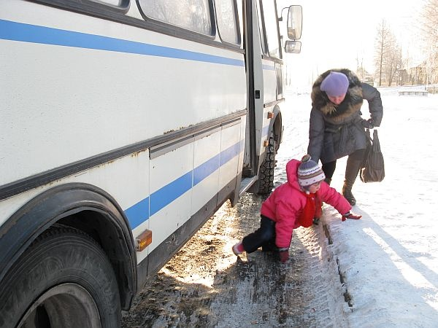
ГИБДД напоминает водителям-родителям, что согласно п. «22.9. Перевозка детей в возрасте младше 7 лет в легковом автомобиле и кабине грузового автомобиля, конструкцией которых предусмотрены ремни безопасности, должна осуществляться с использованием детских удерживающих систем (устройств), соответствующих весу и росту ребенка. Перевозка детей в возрасте от 7 до 11 лет (включительно) в легковом автомобиле и кабине грузового автомобиля, конструкцией которых предусмотрены ремни безопасности, должна осуществляться с использованием детских удерживающих систем (устройств), соответствующих весу и росту ребенка, или с использованием ремней безопасности, а на переднем сиденье легкового автомобиля — только с использованием детских удерживающих систем (устройств), соответствующих весу и росту ребенка».

